openGauss AI特性创新实践课



华为技术有限公司

# 关卡一、openGauss数据安装及基本操作

openGauss数据安装及基本操作, 作业提交任务如下：

任务一：数据库状态验证

1. 查询数据库状态成功截图

Screenshot 2021-08-25 151419

任务二：数据库服务进程验证

1. 查看数据库服务进程截图（包含数据库服务器的主机名）

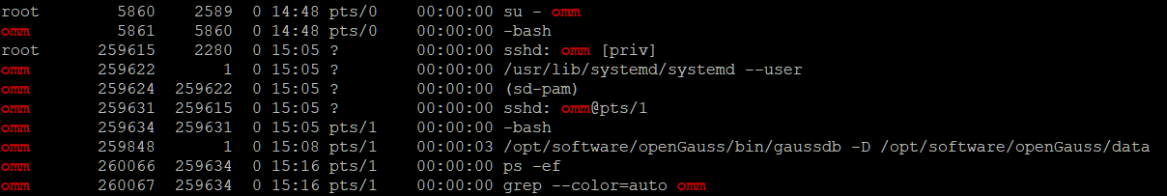

实验思考题：为什么需要通过源码编译，安装数据库？

1. 可修改源码；
2. 可通过编译选项来选择性编译并安装组件。

安装数据库所需要的步骤：

1. 创建openGauss源码存放和安装路径；
2. 下载并解压第三方编译库；
3. 安装依赖包、配置环境变量；
4. 下载openGauss源码；
5. 编译openGauss源码并安装（make、make install）。

# 关卡二、openGauss数据导入及基本操作

任务一：数据初始化验证

1. 查询supplier表的行数，并将结果进行图：

select count(*) from supplier;;

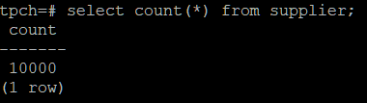

任务二：行存表与列存表执行效率对比

1. 2020年上半年litemall_orders行存表与litemall_orders_col列存表中的order_price的总和查询，并对比执行效率截图

select sum (order_price) from litemall_orders where add_date between '20200101' and '20200701';

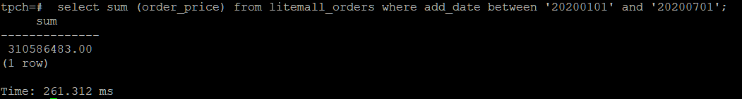

select sum (order_price) from litemall_orders_col where add_date between '20200101' and '20200701';

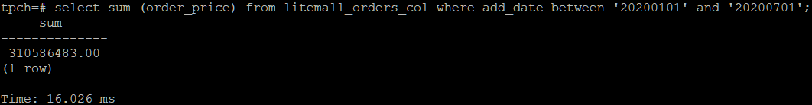

2. 2020年上半年litemall_orders行存表与litemall_orders_col列存表中的order_price的平均值查询，并对比执行效率截图

select avg (order_price) from litemall_orders where add_date between '20200101' and '20200701';

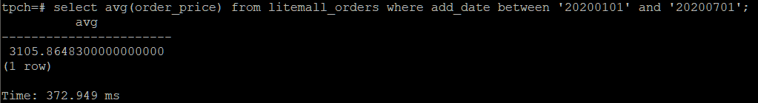

select avg (order_price) from litemall_orders_col where add_date between '20200101' and '20200701';

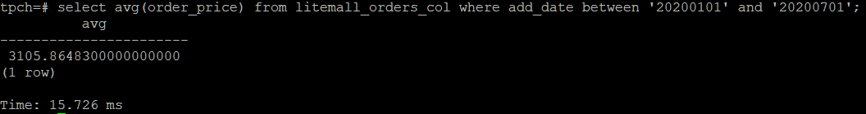

3. 查询litemall_orders行存表与litemall_orders_col列存表中order_id为6的order_price的值，并对比执行效率截图。

select order_price from litemall_orders where order_id=6;

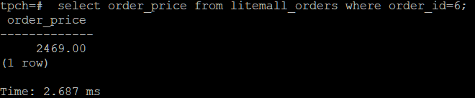

select order_price from litemall_orders_col where order_id=6;

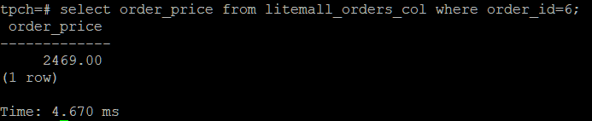

4. 将litemall_orders行存表与litemall_orders_col列存表中order_id为6的order_price修改为2468，并对比执行效率截图。

update litemall_orders set order_price=2468 where order_id=6;

Screenshot 2021-08-25 161213

update litemall_orders_col set order_price=2468 where order_id=6;

Screenshot 2021-08-25 161239

任务三：物化视图的使用

1. 创建物化视图所需要的表后，对表内容进行查询，对查询结果截图：

SELECT * FROM test_view;

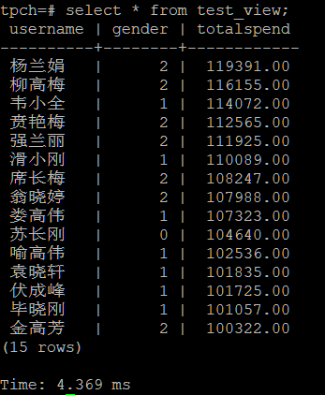

2. 使用物化视图统计人数，查询物化视图结果，将执行结果截图。

SELECT * FROM v_order;

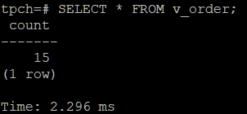

3. 对表进行操作后，刷新物化视图，查询物化视图结果，将执行结果截图。

SELECT * FROM v_order;

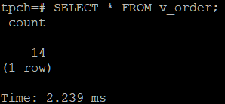

4. 创建增量物化视图，查询物化视图结果，将执行结果截图。

SELECT * FROM vi_order;

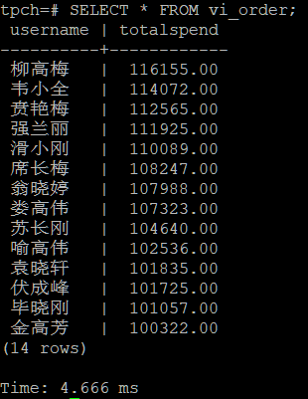

5. 对表进行操作后，刷新增量物化视图，查询物化视图结果，将执行结果截图。

SELECT * FROM vi_order;

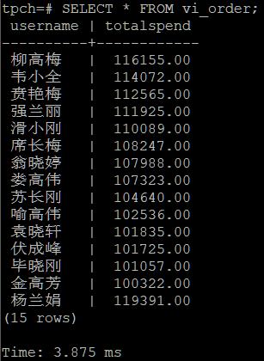

实践思考题1：行存表与列存表在执行相同的SQL语句时，为何执行的时间不同？在执行哪些类型SQL时，行存表效率更高？在执行哪些类型SQL时，列存表效率更高？

行存储中一组数据的每一列是连续存储的，而列存储中一组数据的每一列是分开存储的，因此写入、修改数据时，由于IO读写次数不同，执行时间也就不同。

当执行update等写入数据的SQL时，行存表效率更高；

当执行只读取特定列的（如求某一列平均值）的SQL时，列存表效率更高

实践思考题2：全量物化视图与增量物化视图有哪些差别？

1. 全量物化视图是对创建好的物化视图做全量更新，而增量物化视图只做增量更新；
2. 增量物化视图支持的场景较少，且只支持行存表。

# 关卡三、openGauss的AI4DB特性应用

任务一：使用X-Tuner进行参数优化

1. 执行TPCH脚本，获得测试时间，将执行结果截图：

gsql -d tpch -p 5432 -r -f /opt/software/tpch-kit/dbgen/queries/queries.sql > /opt/software/tpch-kit/dbgen/queries/queries01.log

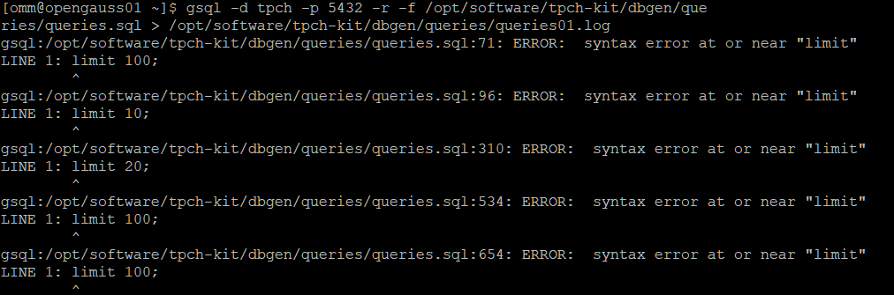

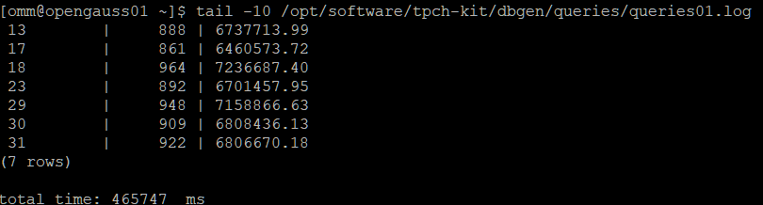

2. 使用root用户，执行X-Tuner进行参数建议优化，将执行结果截图

gs_xtuner recommend --db-name tpch --db-user omm --port 5432 --host 127.0.0.1 --host-user omm

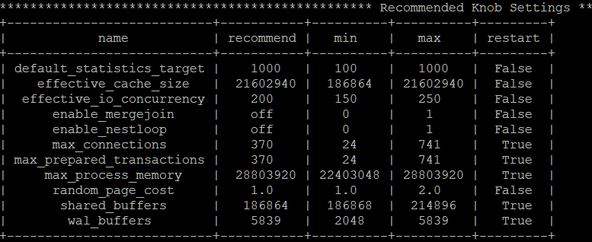

3.重启完成后，获取参数值：

cd /opt/software/openGauss/data

cat postgresql.conf|grep -E 'shared_buffers|max_connections|effective_cache_size|effective_io_concurrency|wal_buffers|random_page_cost|default_statistics_target'

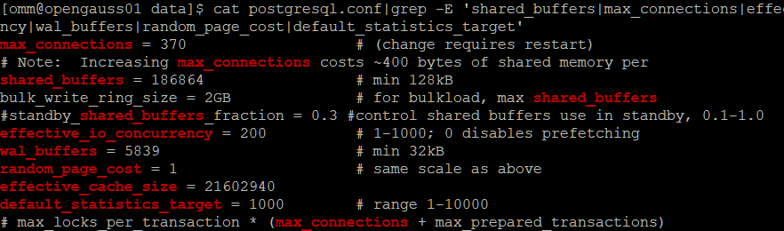

任务二：使用Index-advisor对select 查询语句进行优化，并通过对比执行计划，得到优化前后的不同。

1. 使用explain，对查询2020年3月订单表收入并进行排序的SQL加以分析，将结果截图。

EXPLAIN

SELECT ad.province AS province, SUM(o.actual_price) AS GMV

FROM litemall_orders o,

address_dimension ad,

date_dimension dd

WHERE o.address_key = ad.address_key

AND o.add_date = dd.date_key

AND dd.year = 2020

AND dd.month = 3

GROUP BY ad.province

ORDER BY SUM(o.actual_price) DESC;

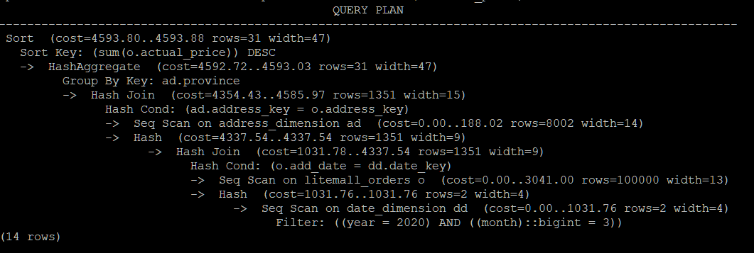

2. 使用索引推荐功能，对查询语句进行推荐，将执行结果截图。

select * from gs_index_advise('

SELECT ad.province AS province, SUM(o.actual_price) AS GMV

FROM litemall_orders o,

address_dimension ad,

date_dimension dd

WHERE o.address_key = ad.address_key

AND o.add_date = dd.date_key

AND dd.year = 2020

AND dd.month = 3

GROUP BY ad.province

ORDER BY SUM(o.actual_price) DESC');

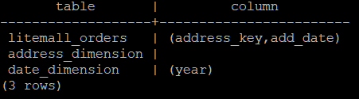

3. 查看创建的虚拟索引列，将执行结果截图。

select * from hypopg_display_index();

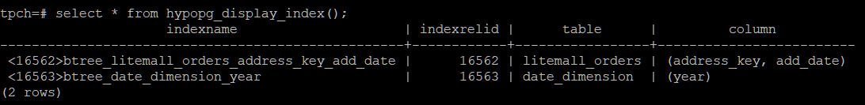

4. 获取索引虚拟列大小结果（单位为：字节），将执行结果截图。

select * from hypopg_estimate_size(16715);

select * from hypopg_estimate_size(16716);

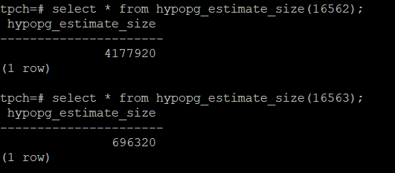

5.再次使用explain，对该SQL加以分析，将执行结果截图。

EXPLAIN

SELECT ad.province AS province, SUM(o.actual_price) AS GMV

FROM litemall_orders o,

address_dimension ad,

date_dimension dd

WHERE o.address_key = ad.address_key

AND o.add_date = dd.date_key

AND dd.year = 2020

AND dd.month = 3

GROUP BY ad.province

ORDER BY SUM(o.actual_price) DESC;

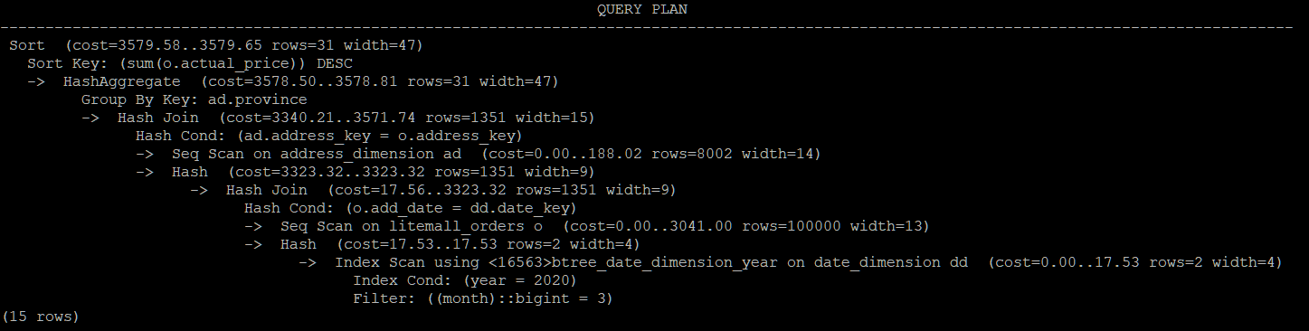

6. 删除某一个索引虚拟列，将执行结果截图。

select * from hypopg_drop_index(16715);

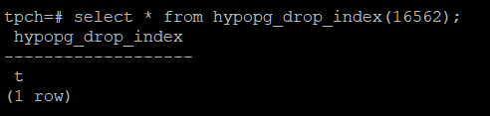

7. 删除某一个索引虚拟列，将执行结果截图。

select * from hypopg_reset_index();

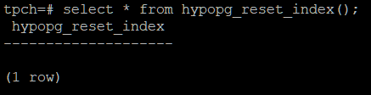

8. 查看索引虚拟列，将执行结果截图。

select * from hypopg_display_index();

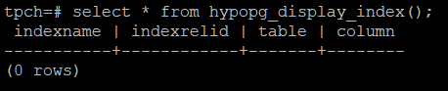

任务三：通过创建索引，对queries.sql中的SQL语句进行优化，并对比优化前后queries.sql执行的时间。

1. 重新执行queries.sql查询，将执行结果截图：

gsql -d tpch -p 5432 -r -f /opt/software/tpch-kit/dbgen/queries/queries.sql > /opt/software/tpch-kit/dbgen/queries/queries02.log

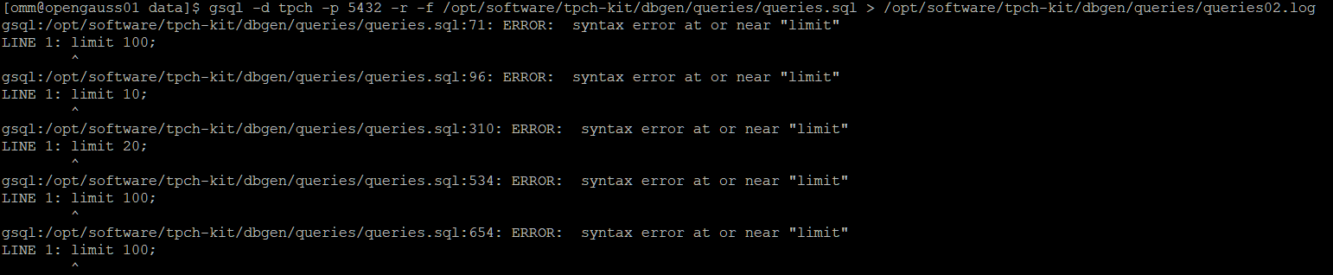

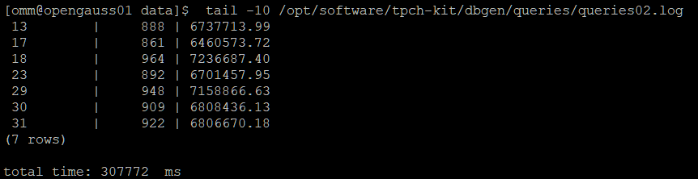

挑战一：进一步优化queries.sql中的查询语句，使得前后执行时间出现倍数级的提升。

1. 重新执行queries.sql查询，将执行结果截图：

gsql -d tpch -p 5432 -r -f /opt/software/tpch-kit/dbgen/queries/queries.sql > /opt/software/tpch-kit/dbgen/queries/queries03.log

实践思考题1：根据X-Tuner给出的参数优化，在哪些参数上进行了优化，为何要对这些参数进行优化？

1. shared_buffers；
2. max_connections；
3. effective_cache_size；
4. effective_io_concurrency；
5. wal_buffers；
6. random_page_cost；
7. default_statistics_target。

修改这些参数，使数据库能够占用更多的硬件资源，从而增加执行速度。

实践思考题2：索引的使用，对于执行SQL有什么好处？除了使用索引和参数外，还有哪些方面可以对数据库进行优化？

索引的好处：

1. 加快检索速度；
2. 加快表与表之间的连接；
3. 加快分组和排序速度。

其他优化的方法：

1. 优化SQL语句的写法，减少不必要的查询；
2. 优化表结构，将一些低频字段组成单独的表。

# 关卡四、openGauss的DB4AI特性应用

任务一：在gs_model_warehouse系统表中查看训练后的模型信息，将执行结果截图：

postgres=# SELECT * FROM gs_model_warehouse WHERE modelname = 'house_binary_classifier';

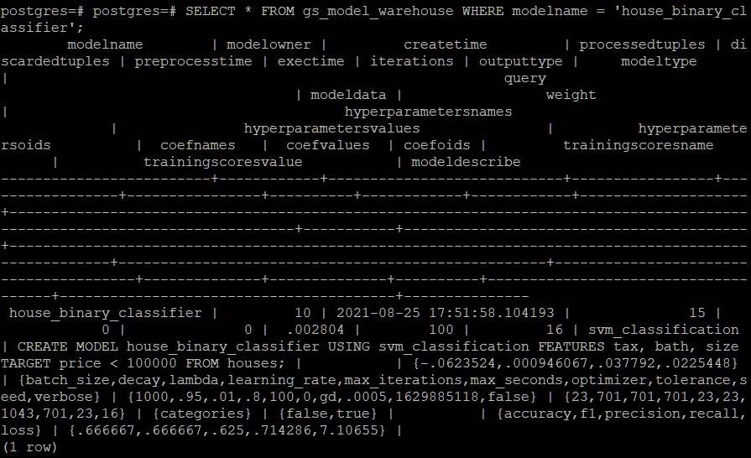

任务二：观察新模型的信息，将执行结果截图。

postgres=# SELECT * FROM gs_model_warehouse WHERE modelname = 'house_binary_classifier';

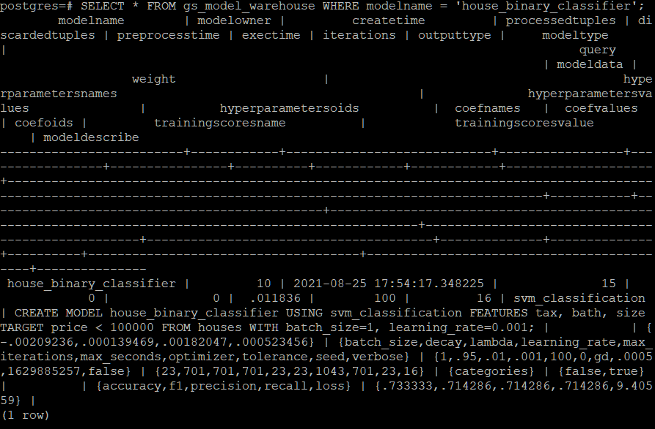

任务三：利用训练好的逻辑回归模型预测数据，并与SVM算法进行比较，将执行结果截图。

postgres=# SELECT tax, bath, size, price, price < 100000 AS price_actual, PREDICT BY house_binary_classifier (FEATURES tax, bath, size) AS price_svm_pred, PREDICT BY house_logistic_classifier (FEATURES tax, bath, size) AS price_logistic_pred FROM houses;

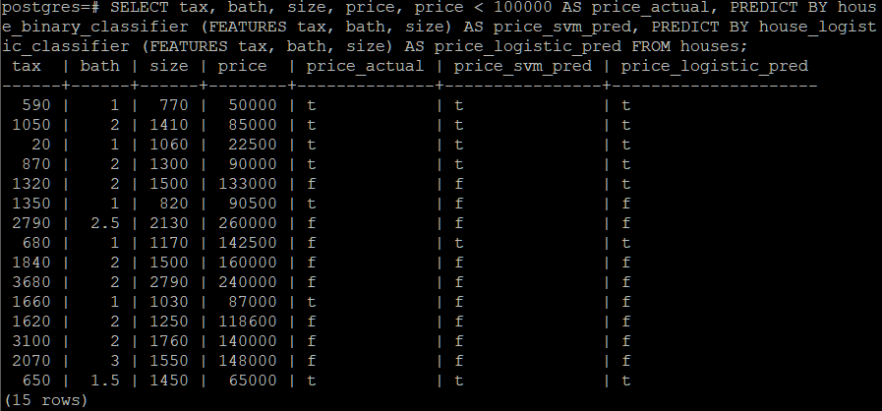

实践思考题1：分类模型与回归模型有何不同？

1. 输出类型不同，分类模型是定性输出，回归模型是定量输出；
2. 目标属性不同，分类模型是离散目标，回归模型是连续目标。

实践思考题2：什么是SVM算法？

SVM算法是用来寻找两个类的“分界”的算法，具体来说，寻找一个能将所有数据样本划开的超平面，使样本集中所有数据到这个超平面的距离最短。

实践思考题3：分类问题有哪些评价指标，请分别说明他们的含义？

1. 精确率：预测的某类样本中，有多少是被正确预测的；
2. 召回率：对于实际样本而言，有多少是被正确预测的；

实践思考题4：回归问题有哪些评价指标，请分别说明他们的含义？

1. 均方根误差：观测值与真实值之间的偏差；
2. 均方误差：真实值与预测值的差值的平方求和的平均；
3. 平均绝对误差：反映预测值误差的实际情况；
4. 标准差：一组数值的离散程度。